

スタンプペタペタ！しんちゃんのお皿に集めたチョコビがオラのもの?!
クレヨンしんちゃんアドベンチャーパーク
スタンプアート「チョコビをペタッ！スタンプお菓子集め」
3月2２日（土）～6月30日（月）の期間限定で開催

兵庫県立淡路島公園アニメパーク「ニジゲンノモリ」の人気アトラクション「クレヨンしんちゃんアドベンチャーパーク」では、アトラクション内2カ所に設置された「チョコビスタンプ」を使って、オリジナルのスタンプアートを制作する「チョコビをペタッ！スタンプお菓子集め」を3月2２日（土）～6月30日（月）の期間限定で開催いたします。
本イベントでは、「クレヨンしんちゃんアドベンチャーパーク」内のアスレチックエリアとのんびりのはらエリアに1つずつ設置された、「チョコビスタンプ」を探し出し、お皿を持ったしんちゃんがデザインされたオリジナル台紙に自由にスタンプを押して、自分だけのスタンプアートをつくることができます。そしてスタンプアートを完成させた方には、本物の「チョコビ」をプレゼントいたします！
はじめてのアート体験にピッタリのスタンプアートで思い出作りはいかがですか？春のお出かけシーズンは、ニジゲンノモリでしんちゃんと一緒にチョコビ集めを楽しもう！

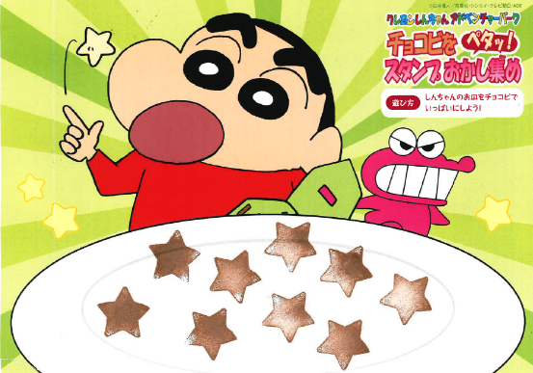
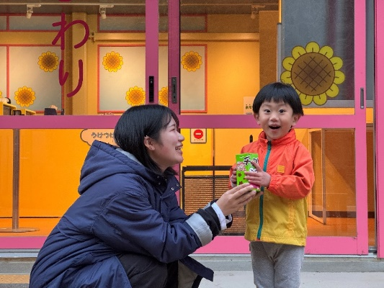

▲しんちゃんが持っているお皿にチョコビを乗せてあげよう
▲スタンプアートを完成させて、チョコビをゲット！

■イベント概要
期 間：3月2２日（土）～6月30日（月）
内 容：アスレチックエリア、のんびりのはらエリアにそれぞれ設置された2つの「チョコビスタンプ」を使って、しんちゃんがデザインされたオリジナル台紙に、たくさんのチョコビを集めるスタンプアート体験をお楽しみいただけます。完成した作品をスタッフにお見せいただいた方には本物の「チョコビ」をプレゼントいたします
対 象：小人のアトラクションチケットをご購入の方、のんびりのはらの入場チケットをご購入の方
料 金：無料 ※別途、アトラクションチケットが必要です
URL：https://nijigennomori.com/crayonshinchan_adventurepark/
チケット：https://www.asoview.com/channel/tickets/dcCx96puD4/
ⓒ臼井儀人／双葉社・シンエイ・テレビ朝日・ADK
▼報道関係者お問合せ
株式会社パソナグループ 広報部 Tel： 03-6734-0215
担当／染木 E-mail： p.kohobu@pasonagroup.co.jp

